Porcentaje logrado: 95%

1) Cuál fue el problema según Arquímedes en la entrega del submarino S81 Isaac Perales (2005-2006), ¿Por qué se atrasó el proyecto?
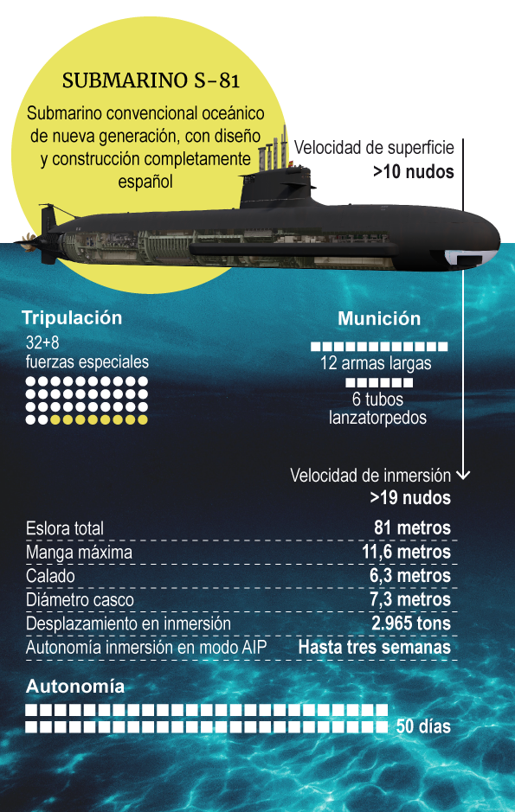
El “Isaac Peral” es el submarino mas esperado en la historia de la Armada Española, es un submarino convencional oceánico de nueva generación con diseño y construcción completamente español, con una manga máxima de 11.6 metros, 81 metros de eslora y calado 6.3 metros. Pero detrás de estos datos técnicos espectaculares nos encontramos con que es un proyecto que ha tenido una tardanza en su entrega de más de 30 años, y además un precio bastante elevado de producción, y si bien el precio de estos proyectos militares puede llegar a resultar caros, la joya de la corona submarina española ha estado marcada por esta pesadilla.
España cuenta con un único submarino operativo para cubrir sus 8.000 kilómetros de costa: el Tramontana, un diseño Franco-español de la década de los 80, este sin duda era un problema de grandes ligas, puesto que el compromiso del país es la protección y vigilancia de las fronteras exteriores de la UE, es en este momento en que España se siente presionada y toma la decisión.
De esta manera las costas españolas sumarian diez nuevos submarinos, pero en 2013 la máquina fue puesta a prueba y se descubrió un error en el diseño que podría tener consecuencias negativas en la flotabilidad del submarino, los expertos descubrieron que le sobraban hasta 100 toneladas debido a las desviaciones relacionadas con el balance de pesos, determinaron entonces que para solucionar el problema el submarino debía ser agrandado.

Los submarinos cuentan con tanques de popa y proa que se llenan con agua, al llenarse el peso real del submarino entonces aumenta y se hunde, y cuando se expulsa el agua, el submarino sale a flote, por ende, si el agua logra que el peso real sea igual que el aparente el submarino se quedará bajo el agua, en el caso del S81- Isaac Perales su peso era mayor al empuje del submarino, lo cuál llevaría al submarino a hundirse y no poder volver a flotar.

Habría sido interesante incluir su bibliografía.

Porcentaje logrado: 70%

2) Desde el punto de vista de estabilidad, ¿Qué es el Vasa y que le pasó?

El Vasa fue un buque catalogado por la prensa como el “Titanic sueco”, puesto que en su viaje inaugural este buque de grandes dimensiones se fue al fondo del mar.
La primera señal de que algo andaba mal fue que el Vasa comenzó a escorar mucho a sotavento y tras volver parcialmente este cayó a un costado y el agua comenzó a entrar por las troneras, en cuestión de minutos el buque se hundió.
Lo que sucedió fue que la nave era demasiado inestable y nunca debió salir del puerto, su obra viva era muy pequeña con respecto al casco, este no soporto el peso del buque (Su centro de masa CG estaba alejado del Centro de boyantéz)
En la época en que se construyó el buque no se disponía ni de los conocimientos ni de los medios para realizar ensayos rigurosos de estabilidad, que son vitales para asegurar la supervivencia del buque como de su propia dotación. En este caso las pruebas de estabilidad consistían en que 30 hombres corrieran de un lado al otro en la cubierta.
Según Erling Matz, un autor que investigó esta tragedia no es que estuviera mal construido en comparación con los de la época, es que sin cálculos precisos de estabilidad se termino construyendo un barco incompatible con tu tamaño, el propio Rey fue quien ordenó añadirle mas puente y otra fila de cañones para aumentar la capacidad de fuego de este buque, la ambición desmedida nos lleva a observar otra vez mas una catástrofe por la ambición del hombre.
Entonces, tenemos que no existió una adecuada gestión en el proyecto, se tomó como referencia solo el juicio de un experto de la época, no se realizó una adecuada evaluación de los riesgos y se tomaron en consideración los requerimientos del Rey por sobre el impacto que esto tendría en el proyecto, por ende, la calidad del producto final (buque) se vio afectada.

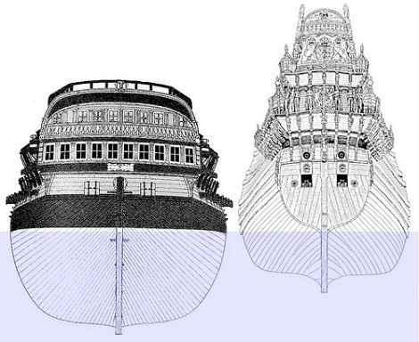

Si comparamos dos buques con un número de cañones similares pero de distinta época, el de la izquierda cuenta con una obra viva y manga superior al Vasa, lo que favorece a la estabilidad.
(El Vasa es el del lado derecho)

Referencias:
- https://www.dw.com/es/la-triste-historia-del-submarino-español-que-no-flotaba/a-44751943
- http://esoesciencia.isdata.es/ciencias-naturales/el-mundo-material/los-submarinos-y-arquimedes/
- https://www.elperiodicodearagon.com/espana/2013/05/30/submarino-espanol-moderno-hunde-exceso-47405673.html
- https://www.abc.es/historia/abci-titanic-sueco-tragedia-barco-gigante-fondo-mar-viaje-inaugural-201801252219_noticia.html
- https://vadebarcos.net/2016/05/14/la-historia-del-galeon-vasa/

